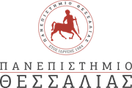

Λάρισα, 05 Ιανουαρίου 2022

ΔΕΛΤΙΟ ΤΥΠΟΥ

Συλλυπητήριο μήνυμα για την απώλεια συναδέλφου

Το Γενικό Τμήμα Λάρισας του Πανεπιστημίου Θεσσαλίας εκφράζει τη βαθύτατη θλίψη του για την ξαφνική απώλεια της εκλεκτού συναδέλφου Καλλιόπης Γεωργαντζά, μέλους Ειδικού Τεχνικού και Εργαστηριακού Προσωπικού του Τμήματος.
Θερμά συλλυπητήρια στην οικογένεια και τους οικείους της.

